Аипова: С июня управдомы помогли устранить более 1 400 нарушений в содержании дворов через приложение «Проверки Подмосковья»

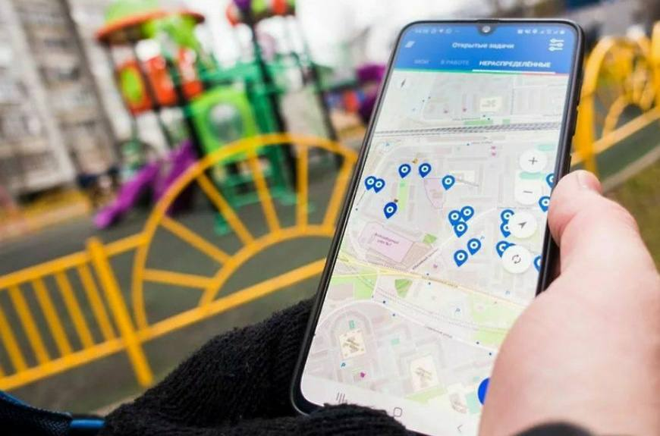

Ранее в работу мобильного приложения «Проверки Подмосковья» были внесены изменения, благодаря которым выявлять нарушения в содержании территорий стало намного проще. С этого времени управдомы выявили 2 013 нарушений, 1 480 из которых ответственные организации уже устранили.

- Мы стараемся слышать управдомов, потому что они являются неотъемлемой частью в соблюдении порядка на придомовых территориях и так же, как и мы заинтересованы, чтобы во дворах было чисто и опрятно. Поэтому по их просьбе мы упростили работу приложения. Сейчас управдомы могут отмечать в приложении только нужные им недочеты и сразу направлять их в работу. Ранее для отправки сведений о нарушении необходимо было заполнить весь чек-лист, даже если нужно зафиксировать всего один дефект. Таким образом мы сэкономили время и ускорили работу по выявлению нарушений, - рассказала Руководитель Главного управления содержания территорий Московской области в ранге министра Светлана Аипова.

После фотофиксации в мобильном приложении, нарушение направляется в работу органам местного самоуправления, управляющей компании или МБУ. Они проводят уборку территории или ремонт поврежденных элементов, а администрация городского округа подтверждает выполнение. После этого отчет с фотографиями отправляется на оценку. Если нарушение не устранили в полной мере, оно отправляется на доработку.

Как отмечает министр Светлана Аипова, самыми частыми нарушениями бывают мусор около контейнерных площадок, поврежденные элементы детских игровых площадок и не вовремя убранный мусор на пешеходных дорожках и газонах. Всего с начала марта 2022 года управдомы выявили 5 255 нарушений, и 4 602 из них ответственные организации уже устранили. Больше всего нарушений выявили и устранили в городских округах Королев, Домодедово, Истра, Жуковский и Богородский.

Пресс-служба Главного управления содержания территорий Московской области, почта: gustmosobl@mail.ru, cайт: https://gust.mosreg.ru

https://t.me/revizorro_mo
https://vk.com/gustmo

